ภาคผนวก ค
การแปลงไฟล์นามสกุล AVI เป็นนามสกุล ASF

1. เปิดโปรแกรม Windows Media Encoder
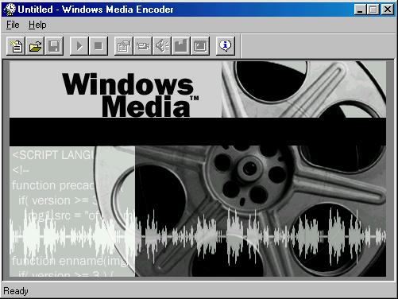

2. เลือกที่ File แล้วกดที่ New…
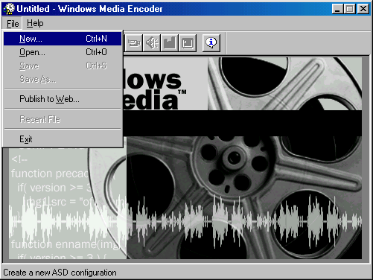

3. เลือกที่ Custom settings แล้วกด OK

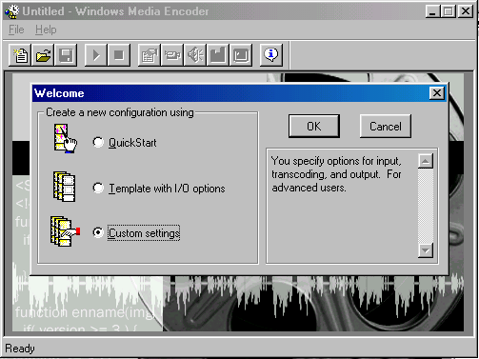

4. เลือกที่ AVI/WAV/MP3 File แล้วกด Next >

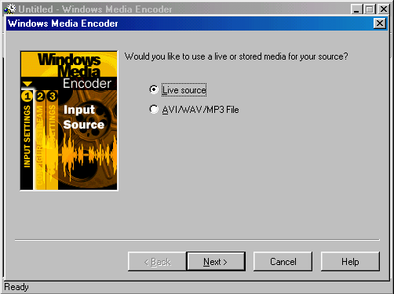

5. เลือกไฟล์นามสกุล AVI ที่ต้องการแปลงแล้วกด Next >

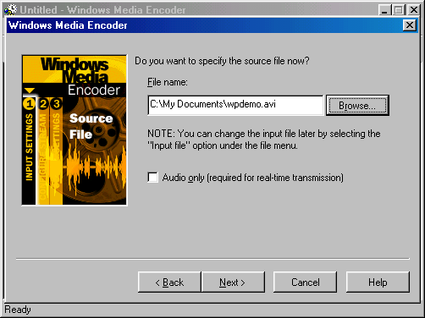

6. เลือก Use single bit rate video แล้วกด Next >

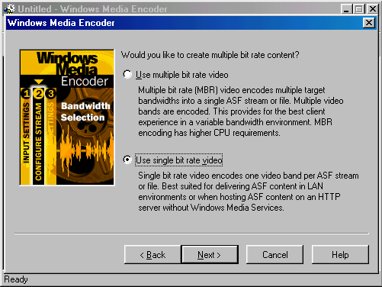

7. เลือกที่ Internet 56 Modem [37 kbps actual] แล้วกด Next >

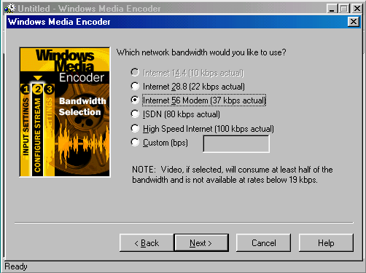

8. กด Next >

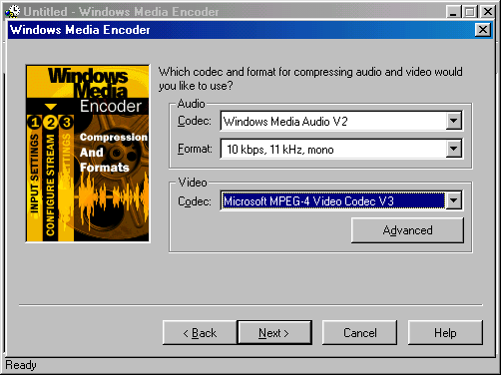

9. เลือก File name: ปลายทาง แล้วกด Finish

